**Nombre:** Elevador de Proyecto Aula

**Objetivo:** Elaborar un programa que simule la utilización de un elevador basándonos en botones, barras y haciendo el uso de menús avanzados, movimiento de líneas para dar realismo a un elevador convencional.

**CAPTURAS:**

**Modo de Diseño**

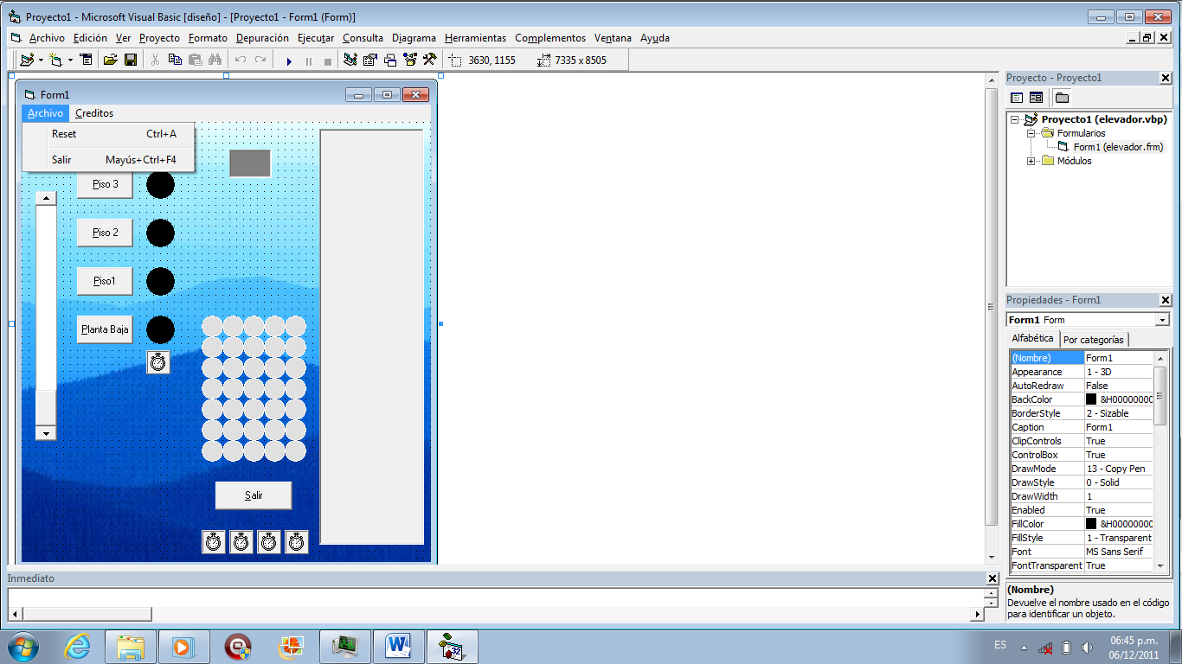

En el modo de diseño se puede observar el uso de botones, figuras, cajas de texto, barras entre otros, ya que con todo esto será controlado. El uso de temporizadores hace dar un efecto de espera al oprimir cierto piso.

También se puede observar el uso de menús el cual nos brindara uso de comando como son el reset, créditos y salida.

**CODIGO**

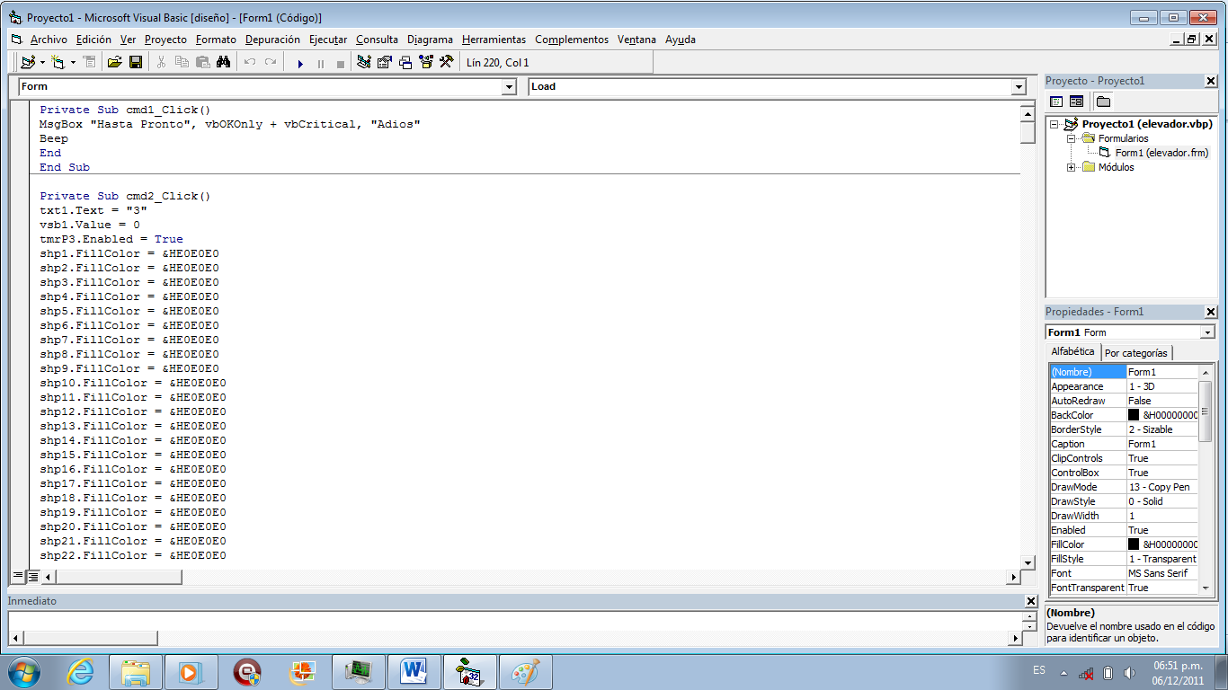

**TEMPORIZADOR**

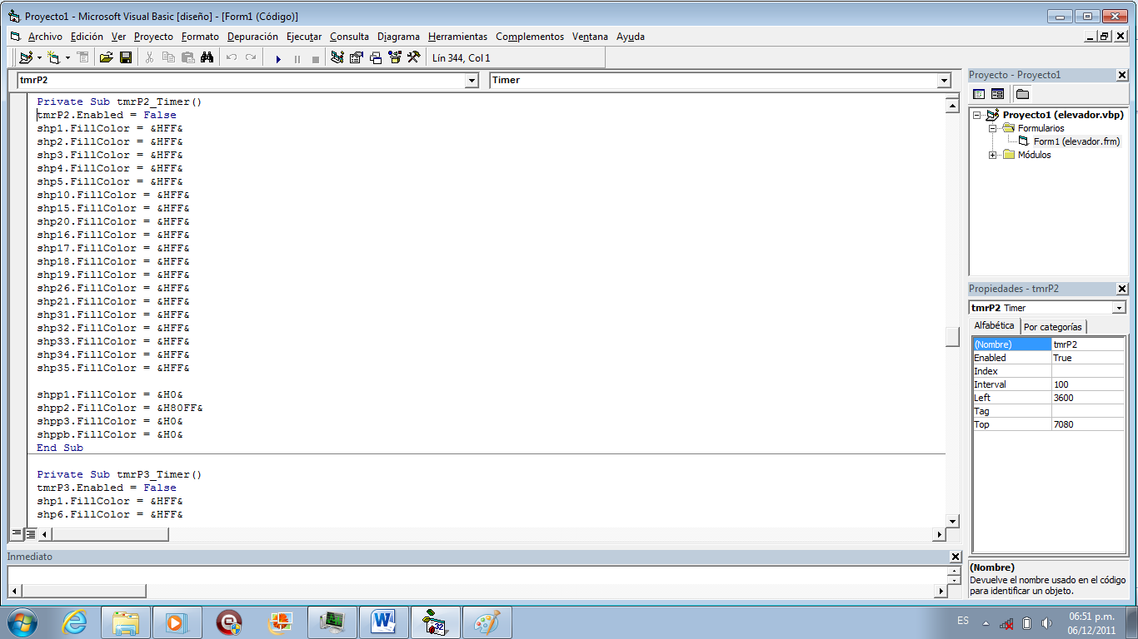

**MODO DE EJECUCION**

**Por Piso:**

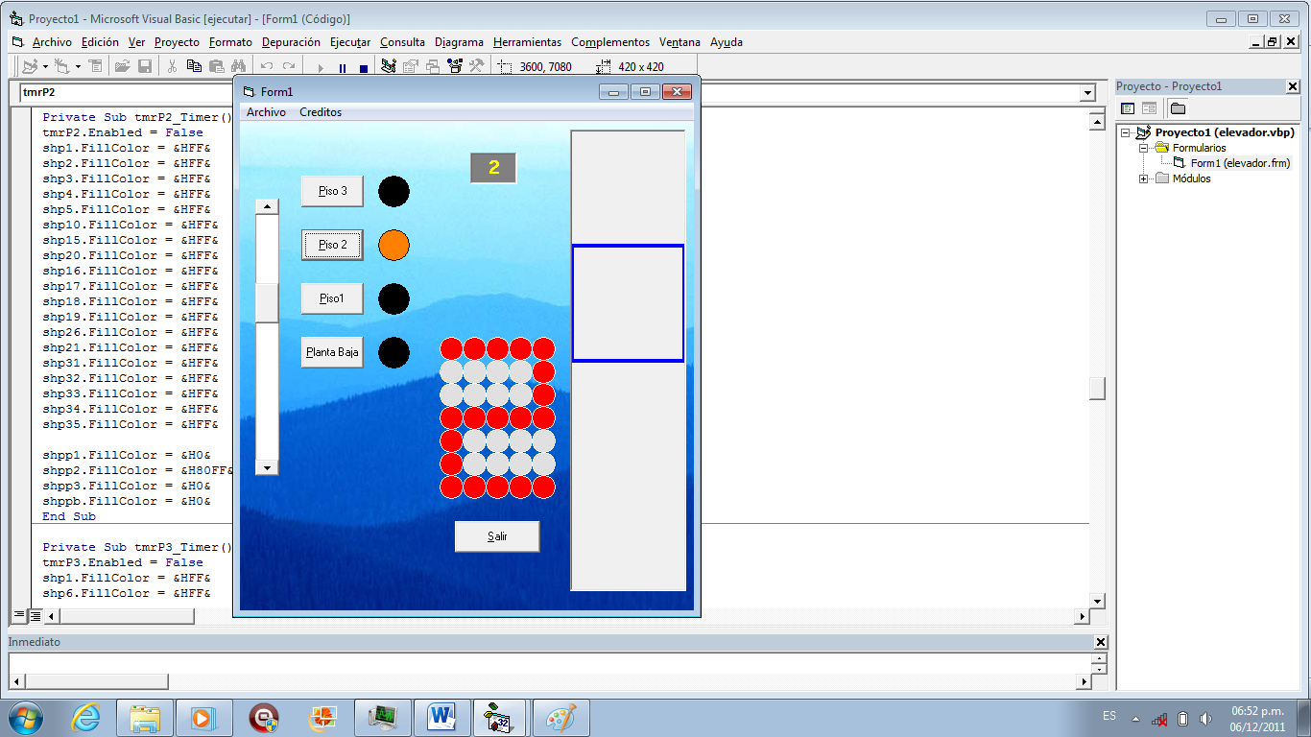

**Salida y Créditos:**

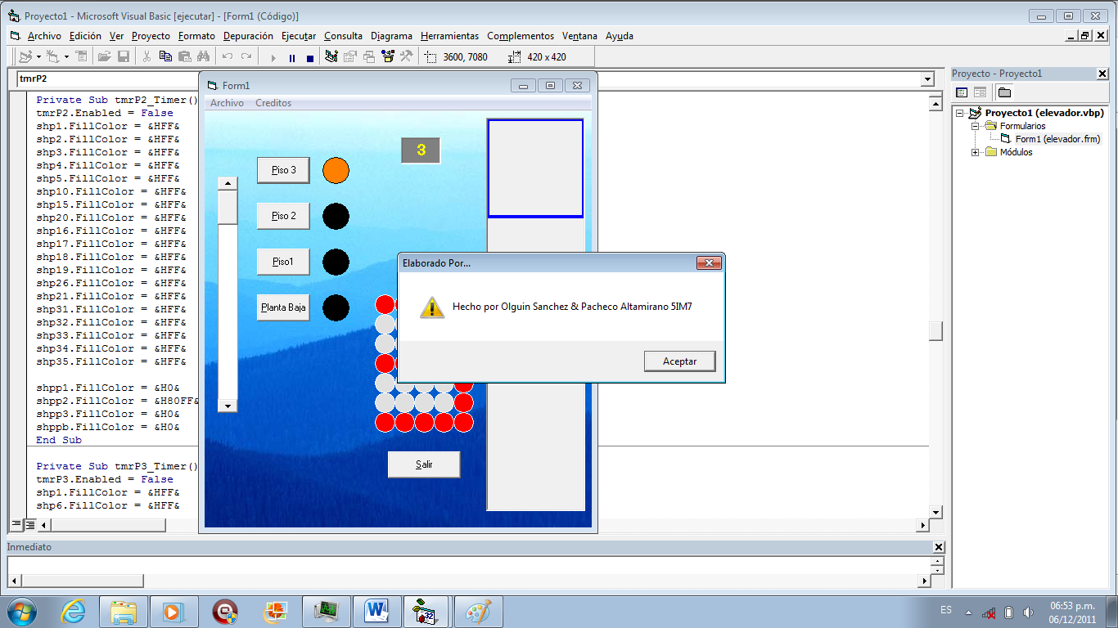

**Conclusiones Generales del Proyecto Aula:**

En esta ultima práctica o proyecto aula se mezclo todo lo visto en el semestre desde los simples instrucciones de colores hasta desglosar en una matriz de Leds simuladas mostrándonos números.

Con lo que se puede decir que en el programa se uso:

* INSTRUCCIONES IF
* TEMPORIZADORES
* FIGURAS (SHAPES)
* MENUS
* BOTONES
* SALIDAS POR PUERTO PARALELO
* DESGLOSAR MENSAJES
* USO DE BARRAS
* INSTRUCCIONES SELECT CASE, FOR, IF Y WHILE
* MANIPULACION DE INSTRUCCIONES BASICAS DE LAS FIGURAS

Con lo que se puede decir que agregamos todo lo que en este semestre hemos venido trabajando esta demostrado en este proyecto aula en cuanto a Programación Visual.